Knastrets samfällighetsförening, Styrelsen Org nr 716418-5717
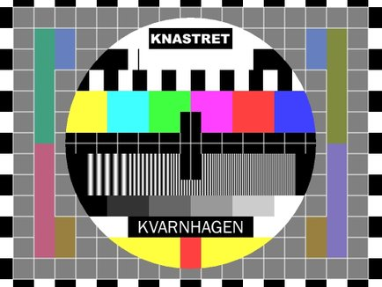

Tid: 2023-05-22 kl. 19:30 Plats: Enskiftesvägen 68A

Närvarande: Van Matti, Diana Hermez, Larissa Felin, Mattias Andersson (via telefon), Vanda Mannelin (ersättare till K Karimova), Tapani Humalisto

PUNKT 1 MÖTETS ÖPPNANDE
Ordföranden hälsade de närvarande välkomna och öppnade mötet.

PUNKT 2 EKONOMI
---

PUNKT 3 ÖVRIGA FRÅGOR
Avvaktar fortfarande överlämning från avgående ordföranden till den sittande.

Genomgång av enkätsvaren. Svarsprocenten blev låga 48% (113 hus) vilket gör resultaten osäkra ur helhetssynpunkt. Eftersom det befintliga avtalet med Tele2 går ut den 1 augusti arbetar vi vidare med det underlag som finns.

Nytt avtal med Tele2 diskuterades och ett utkast togs fram för att lämnas till Tele2. Inriktningen är att endast de fria kanalerna ska ingå i utbudet via Knastret, för övriga kanaler gäller individuella avtal efter egna preferenser.

PUNKT 4 NÄSTA MÖTE
Nästa styrelsemöte bestäms senare.

PUNKT 5 AVSLUTNING
Ordföranden tackade de närvarande och avslutade mötet.

Tapani Humalisto
Vid protokollet: Tapani Humalisto Ordförande: Van Matti via e-mail

Justerat: Vanda Mannelin via e-mail

